Warszawa, 13.12.2017

Świąteczne upominki do 20 złotych
Chcesz obdarować kogoś świątecznym upominkiem, ale nie dysponujesz dużym budżetem? Nic straconego! Sprawdź nasze pomysły na niedrogie prezenty dostępne w sieci Salonów Agata!
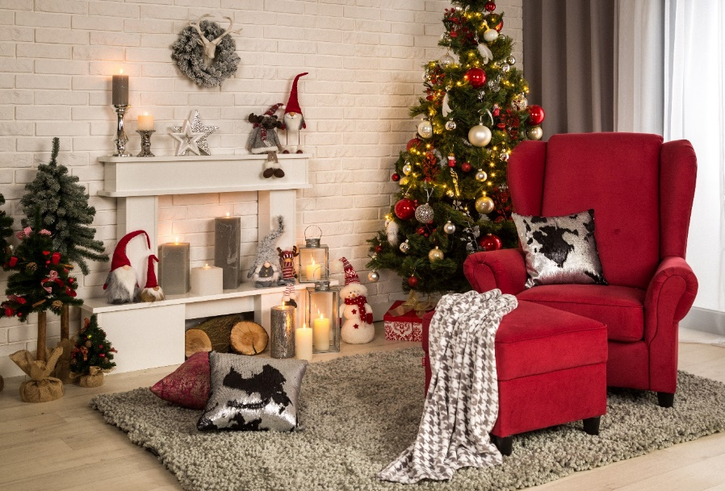

- Świąteczne figurki

Każdy z nas lubi świąteczne ozdoby, które nadają wnętrzom magicznego klimatu. Niewielkie, ceramiczne figurki to doskonały pomysł na uniwersalny prezent, który przyda się w każdym domu!
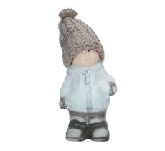
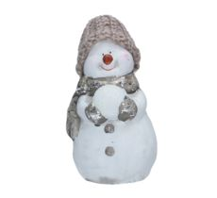
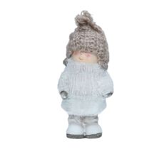
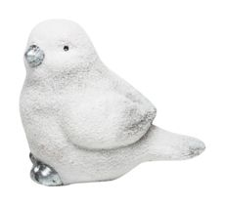

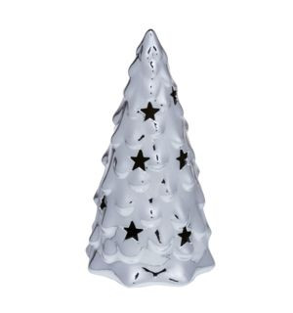
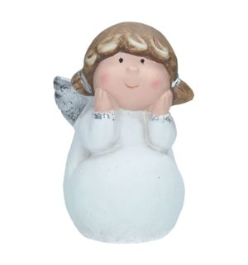
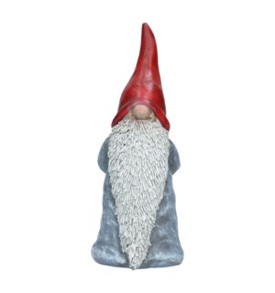

- Świece i świeczniki

Dla wielu z nas świeczki stanowią podstawę świątecznej aranżacji. Czeka Cię losowanie prezentów w firmie lub w gronie znajomych? Postaw na ten pomysł, a na pewno sprawisz komuś radość.
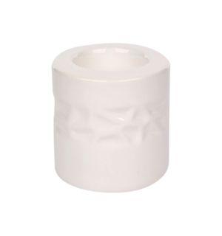
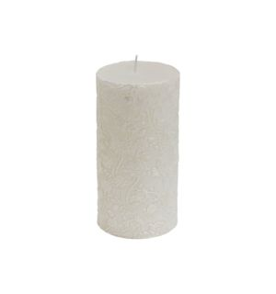
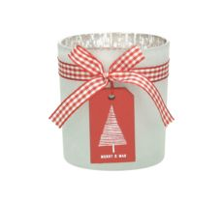
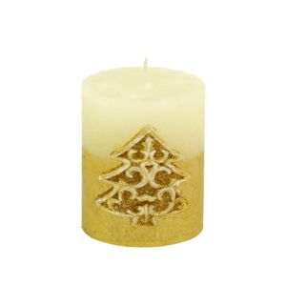
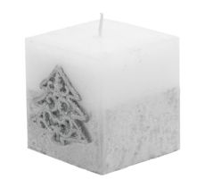

- Ramki na zdjęcia

Wszyscy lubimy uwieczniać wyjątkowe chwile na fotografiach. Dlatego z pewnością każdy ucieszy się z prezentu składającego się z kompletu ramek na zdjęcia. Teraz,
w wyjątkowej ofercie promocyjnej Salonów Agata, dostępne są bardzo oryginalne wzory.

- Zawsze przydatny – kubek
Najprostsze, klasyczne rozwiązania, są często najlepsze! Dlatego, jeśli brakuje Ci pomysłu na uniwersalny upominek świąteczny, postaw na kubek z zimowym akcentem.
- Ozdoby świąteczne
Wszyscy przystrajamy domy i mieszkania na Święta, aby poczuć magię tego wyjątkowego okresu w roku. Z tego powodu im więcej ozdób do wyboru będziemy mieć, tym większa będzie nasza przyjemność z wymyślania bożonarodzeniowych kompozycji. Jeśli chcesz ułatwić komuś to kreatywne zadanie, sprezentuj mu ozdoby świąteczne!
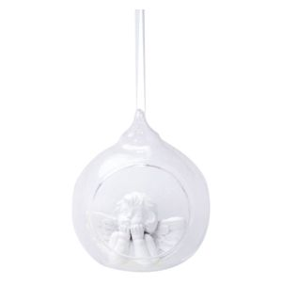
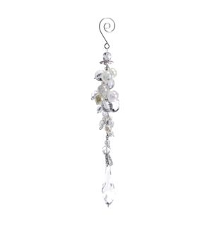
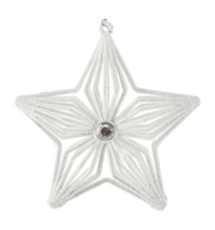

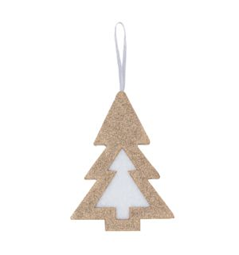
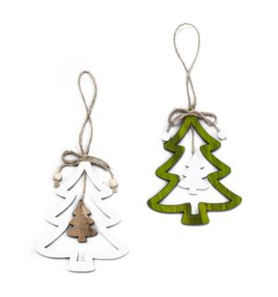
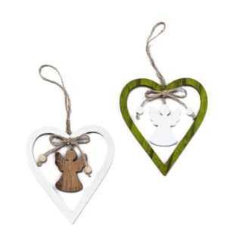

Niezależnie od tego, na co się zdecydujesz pamiętaj, że w prezentach najważniejsza jest przyjemność z dawania i sprawiania radości innym, a nie wartość materialna.

O Agata SA.:
Agata S.A. to sieć wielkopowierzchniowych salonów mebli oraz artykułów wyposażenia wnętrz w Polsce; obejmująca 24 wielkopowierzchniowe salony zlokalizowane zarówno w dużych, jak i średnich miastach w całym kraju. Agata S.A. poprzez punkty sprzedaży detalicznej i e-commerce oferuje kolekcje do pokoju dziennego, dziecięcego, sypialni, jadalni
i kuchni, a także szeroką gamę produktów i akcesoriów do aranżacji wnętrz. Marka zapewnia dostęp do artykułów ponad 250 krajowych i zagranicznych producentów kilkudziesięciu marek własnych oraz szerokiego grona doradców, projektantów
i ekspertów.
Więcej o Agata S.A: www.agatameble.pl
Kontakt dla mediów:
Kontakt dla mediów:
Joanna Bieniewicz
24/7Communication Sp. z o.o.
ul. Świętojerska 5/7
00-236 Warszawa
tel.: 22 279 11 15
tel. kom: +48 501 041 408
joanna.bieniewicz@247.com.pl

Anna Wilczak
Specjalista ds. marketingu
Agata SA
Al. Roździeńskiego 93
40-203 Katowice
Tel. +48 32 73 50 704
Tel kom. +48 695 652 957
anna.wilczak@agatameble.pl

